**游戏化微课在小学语文识字教学中的应用研究**

**【摘要】识字教学是小学语文教学的首要任务之一，是培养学生语文素养的基础，但是在研究中发现，学生对识字课堂教学不感兴趣，导致识字教学低效低趣，本文研究将论述游戏化微课程运用到小学识字教学当中的具体做法，并且发现在应用中的问题并采取了积极措施予以改进。通过研究发现游戏化微课程的运用极大地提高了学生的识字写字兴趣，对于识字教学的“教”与“学”的改革具有很好的借鉴作用。**

**【关键字】小学识字教学；游戏化微课；应用**

识字教学是小学语文教学的首要任务之一，它是培养学生语文素养的前提和保障，是培养学生智能的重要途径，有助于提升学生的文化品位和审美情趣。语文课程标准中明确指出:”要让学生喜欢学习汉字，有主动识字的愿望，初步感受汉字的形体美。”可见汉字在语文学习中的关键作用，可是有调查发现，有40%的学生认为语文汉字学习困难，仅有28%的学生对目前的识字课堂教学感兴趣。在这一现状下让学生喜欢学习汉字，有主动识字的愿望几乎不可能，因此，传统的以汉字识记、汉字摹写的教学方式不能激发学生的学习兴趣，导致识字教学的低效低趣。

近几年来，多媒体在课堂中的运用越来越广，教师们力求通过多媒体使识字教学生活化、情景化来改变识字教学低效低趣的形势，取得了一定的成效。在搜集大批前人的研究成果时发现，如何将游戏化的微课程应用于小学识字教学的研究是一种新的思路，在此谈一下自己在这方面的探索。

1. 游戏化学习微课程的概念与特点

游戏化学习就是采用游戏化的方式进行学习，是目前比较流行的教学理论和教育实践。游戏具有挑战性、合作性、反馈及时等特点。微课”是指以视频为主要载体，记录教师在课堂内外教育教学过程中围绕某个知识点（重点难点疑点）或教学环节而开展的精彩教与学活动全过程。微课的特点是目标明确，短小精悍。将游戏与微课进行结合，一方面微课的短小精悍目标明确能够尊重小学生的认知规律，集中注意力，另一方面视频的形式便于传播和下载，学生随时随地可以进行课前预习和课后复习，多次的重复与在现符合学生的记忆规律。在微课制作时融合游戏的挑战性、合作性、反馈及时的特点，激发学生学习的兴趣，促进学生主动学习。

1. 游戏化学习微课程的设计

在识字教学游戏化微课设计中，我采用以下设计形式：

* 1. 闯关探宝模式

例如，我在设计字理识字微课时，以一个卡通小男孩作为学习伙伴，利用阶梯以闯关的形式，以部编版语文二年级下册《妈妈睡了》这课中的“门”、“闭”、“沉”、“脸”这四个字为例感受象形字、指事字、会意字、形声字的造字规律，每学完一种造字方式爬一层台阶，最终获取汉字宝库的金钥匙，并且用气球飘出来的形式及时反馈（见图一、二、三）。孩子们在这种富有挑战性的闯关游戏激发了斗志，并且在微信群中与其他同学进行pk,有效的达成了自主识字目的。

图一

图一

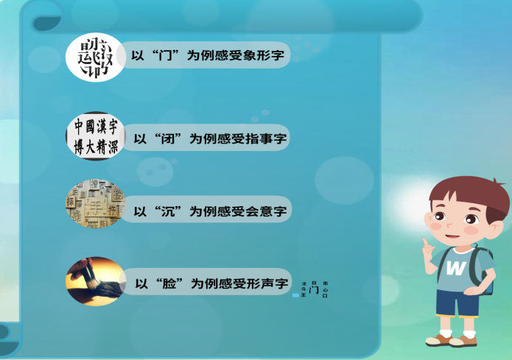

图二

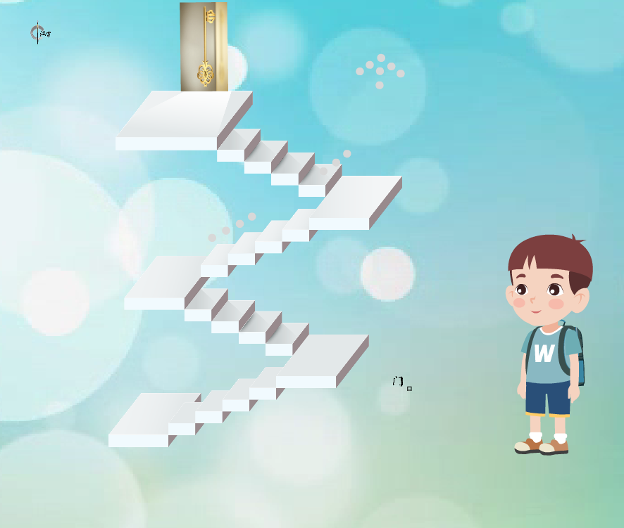

图三

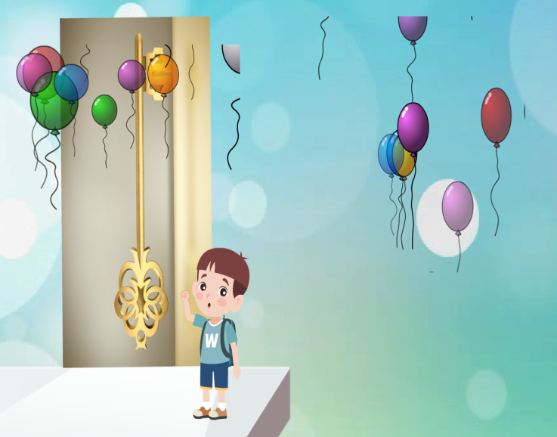

* 1. 组字拓展模式

在学生明确了造字的规律以后，利用已经学过的生字为依托，进行组字游戏，在“填字进门”的游戏中，孩子们认识了更多以门字框为偏旁的字，除了老师微课中出示的以外自己再发现，并以顺口溜的形式理解字的意思。（见图）

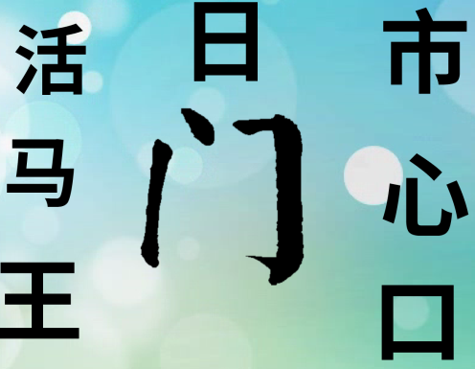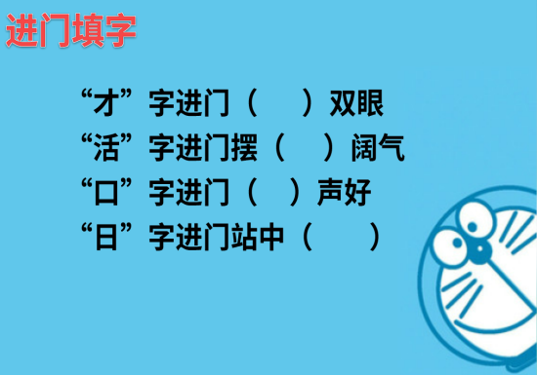

图四

三、读儿歌写字模式

在指导学生进行书写时，我先根据书写要点编成孩子们朗朗上口的儿歌，然后边读儿歌边示范书写，学生边看视频边跟读然后模仿写，最后将自己写的字拍成照片发到微信群，同学间互相评价，教师及时给予指导。（见图五）

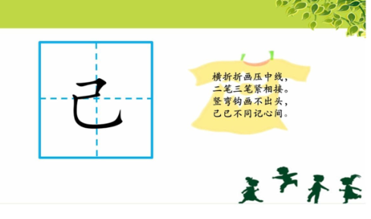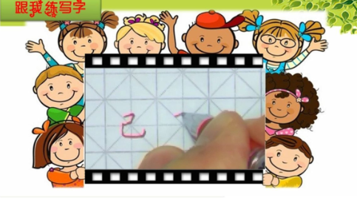

图五

1. 游戏化微课程的应用

现代信息化网络发展迅猛，在互联网＋的背景下，家校联系更加畅通，我班家长实现了100%微信使用量，这为“教”与“学”的形式转变提供了可能，我建立班级微信群，将识字游戏化学习微课发到微信群，学生只需打开手机上的微课就可以随时随地进行学习，并且将学习的成果在微信群中进行反馈。通过多次播放微课，不管孩子自身接受能力处于何种程度，都可以给孩子们提供足够的学习时间。教师的微课视频也能引导学生思考，在游戏中举一反三，自主学习，增加自己的识字量。写字的微课将儿歌与写字结合，学生在边读边写，不仅规范了书写而且养成了良好的写字习惯。

五、出现问题及解决途径

在识字教学中游戏化微课的设计及应用充分考虑到了小学生身心发展的特点，将游戏与微课进行整合，符合孩子的认知规律激发了学生的学习兴趣，增加了学习效率。但是这一新的学习方式也存在着自身的问题，例如1、小学生年龄较小，这种翻转的学习方式超出了学生的能力范围。2、小学生的自觉性较差，利用手机除完成学习任务外还占用大量时间浏览其他无关内容。针对这两方面的问题，我积极的采取措施。对于学习能力不足的问题，我除了让学生利用游戏微课进行课前预习和课后复习外，增加了课堂上的指导和交流。对于学生自觉性差的问题，我积极寻求家长的支持，家长监督孩子进行学习。

游戏化微课作为一种新的“教”与“学”的手段，合理有效的进行运用，必将促进识字教学的改革，达到更好的学习效果。

**【参考文献】**

[1]马千雅.微课在小学二年级语文识字教学应用的研究 [J],2017，（6）.

[2]冯国庆.以游戏活动为载体，打造高效悦动课堂 [J].《新课程》，2013，（7）.

[3]赵娟.创设趣味游戏，让小学语文课堂生动起来 [J].《寓教于乐》，2014，（2）.

[4]王春燕.《以游戏精神实现教学与游戏的融合》[J].《教育理论与实践》2002.

**附微课视频二维码**

